Besluit Locatieprofiel Rusheuvel
Het college van burgemeester en wethouders van de Gemeente Oss;
Algemene wet bestuursrecht artikel 4:81.

Waarom wordt dit besluit genomen?
Locatieprofielen worden opgesteld om duidelijkheid en rechtszekerheid te bieden bij het organiseren van evenementen. Ze beschrijven per locatie de ruimtelijke kaders en zorgen dat evenementen passen binnen de leefomgeving. Dit sluit aan bij de landelijke trend en jurisprudentie waarin gemeenten verplicht zijn om evenementen expliciet te regelen in omgevingsplannen. Onder de Omgevingswet krijgen locatieprofielen een beleidsstatus en helpen ze om belangen zoals veiligheid, geluid, natuur en bereikbaarheid integraal af te wegen.

Ons evenementenbeleid benadrukt dat locatieprofielen bijdragen aan transparante besluitvorming, voorspelbare vergunningverlening en het voorkomen van willekeur, terwijl ze ruimte bieden voor maatwerk binnen vastgestelde randvoorwaarden. Tegelijkertijd moet een locatieprofiel recht doen aan de specifieke kenmerken van de locatie.

Evenementenlocatie
De Rusheuvel ligt aan de Rusheuvelstraat in het noorden van Oss, net buiten het centrum. Het terrein maakt deel uit van Sportcentrum De Rusheuvel, waar diverse sportverenigingen en maatschappelijke voorzieningen zijn gevestigd. De evenementenlocatie betreft primair het ruime, grotendeels verharde parkeerterrein dat dagelijks wordt gebruikt voor parkeren.

Het terrein is verhard met klinkerbestrating en asfalt, afgewisseld met enkele beplantingsstroken. Aan de zuidzijde grenst het aan een woonwijk, gescheiden door de Rusheuvelstraat; aan de westzijde bevinden zich een basisschool en een kinderdagverblijf met daarachter woonwijk de Mettegeupel. Het bruto oppervlak van het evenemententerrein bedraagt ongeveer 10.500 m², waarvan ongeveer 10.000 m² bruikbaar is voor evenementen. De locatie is goed bereikbaar via de hoofdwegen en ligt op korte afstand van het centrum van Oss.

Voorzieningen
De Rusheuvel is een evenemententerrein met diverse voorzieningen. Er zijn drie stroomkasten van 2x 125A en drie waterputten beschikbaar. Het terrein is grotendeels verhard en om overlast te voorkomen zijn er betonnen blokken geplaatst die tijdelijk worden verwijderd wanneer nodig voor een evenement.

Ontsluiting
De locatie ligt aan de Rusheuvelstraat, net buiten het centrum van Oss, en is goed bereikbaar via de hoofdwegen (Singel 1940-1945). Ontsluiting van aangrenzende voorzieningen zoals een basisschool, buitenschoolse opvang, diverse sportverenigingen en een bowlingcentrum geschied over het parkeerterrein. De Rusheuvel is aangesloten op het stedelijke wegennet en heeft directe verbindingen met gebiedsontsluitingswegen. Het terrein zelf is grotendeels verhard en biedt voldoende ruimte voor interne verkeersafwikkeling en opstelling van tijdelijke voorzieningen.

Het parkeerterrein zelf heeft ruimte voor 670 (respectievelijk 396 – 94 – 180) auto’s. Bij de meeste evenementen is er naast het evenement voldoende ruimte voor de verkeersafwikkeling en parkeren.
Indien nodig kan de parkeercapaciteit worden aangevuld met nabijgelegen terreinen binnen het sportpark.

De locatie ligt op korte afstand van het centrum en is bereikbaar per fiets en te voet. Het treinstation Oss en het busstation liggen op enkele minuten rijden, waardoor OV een denkbare optie is voor bezoekers.
Er zijn goede fietsverbindingen vanuit het centrum en omliggende wijken. Voorzieningen voor fietsenstalling zijn beperkt, maar er is voldoende ruimte om bij evenementen tijdelijke stallingen in te richten.

Programmering
De Rusheuvel is bedoeld als locatie voor grootschalige evenementen die passen bij het open, ruime karakter van het terrein. Het gaat om activiteiten met een maatschappelijk en recreatief karakter, zoals kermissen, circussen, stuntshows, culturele feesten en tijdelijke opstellingen zoals het salonwagenterrein tijdens de Osse kermis. Deze evenementen dragen bij aan levendigheid, sociale cohesie en een divers aanbod in Oss. Het terrein biedt door zijn omvang en ligging ruimte voor evenementen die meer fysieke ruimte vragen, zonder structurele ingrepen in de omgeving.

Participatie
Organisatie neemt in een vroegtijdig stadium contact op met omliggende verenigingen, maatschappelijke voorzieningen en bowlingcentrum de Rusheuvel. Afhankelijk van de grootte van het evenement ook met aangrenzende ondernemers en omwonenden.

Capaciteit
Het terrein biedt doorgaans ruimte voor zowel evenementenopstellingen als parkeren. Op basis van de mobiliteitsanalyse is de locatie geschikt voor evenementen tot ongeveer 1.500 bezoekers per dag. Voor grotere evenementen is aanvullende afstemming nodig, mede afhankelijk van de model-split. Bij gebruik van het volledige terrein en inzet van omliggende parkeervoorzieningen kan de locatie ook grotere aantallen faciliteren, mits verkeersmaatregelen worden getroffen.
Artikel 1
Voor de locatie Rusheuvel geldt een maximaal aantal en omvang van evenementen. Het maximaal gebruik inclusief bezoekersaantallen en geluidsniveau is weergegeven in tabel 1.

Tabel 1:

Categorie evenement | Max. aantal bezoekers gelijktijdig | Max. aantal dagen per jaar | Max. aantal dagen per evenement | Max. geluidsniveau Foh gebied | Max. geluidsniveau per meetpunt
0 | 250 | n.v.t. | 2 | n.v.t. | 65 dB(A)
1 | 1.000 | 6 | 1 | n.v.t. | 65 dB(A)
2 | 2.000 | 21 | 10 | n.v.t. | 70 dB(A)
3A | 1.500 | 6 | 6 | 100 dB(A) | 75 dB(A)  88 dB(C)
3B | 2.500 | 4 | 2 | 100 dB(A) | 75 dB(A)  88 dB(C)

Artikel 2
Voor deze evenementen gelden de volgende nadere regels:

Categorisering van evenementen vindt plaats op basis van het evenementenbeleid Oss
Aangrenzende voorzieningen en accommodaties blijven bereikbaar voor bezoek;
Het in de tabel vermelde aantal evenementdagen is exclusief op-/afbouw.
Een verkeersplan is verplicht als er meer dan 1.500 bezoekers gelijktijdig aanwezig zijn.
Tussen evenementen in categorie 3 zitten tenminste 8 rustdagen en/of evenementen in categorie 1 of 2 indien het maximaal aantal dagen per evenement wordt overschreden
Het meetpunt is de plek waar de verwachte geluidsbelasting het hoogst is, gemeten nabij de gevel van een geluidsgevoelig object.
Muziekgeluid duurt tot uiterlijk 00:00u als de opvolgende dag een werkdag is of tot 01:00u indien de opvolgende dag een weekend- of feestdag is.
Muziekgeluid voor 11:00u wordt niet toegestaan.
Artikel 3
Met een evenementenvergunning kan worden afgeweken van het locatieprofiel. Afwijken is alleen mogelijk als daar gegronde reden voor bestaat. Dit wordt nader gemotiveerd in het te nemen besluit.
Eén week voorafgaand, tijdens en één week na de kermis in het centrum van Oss is het niet toegestaan om evenementen te organiseren wegens gebruik van het terrein voor salonwagens van exploitanten.
Artikel 4
Dit besluit is geldig voor onbepaalde tijd.
Artikel 5
Dit besluit treedt in werking met ingang van de dag na de datum van uitgifte van het Gemeenteblad waarin het wordt geplaatst.
Aldus vastgesteld op 27 maart 2026

Burgemeester en wethouders van Oss.

De secretaris,
Mw. H. Reints

De burgemeester,
Mw. F.T. de Jonge

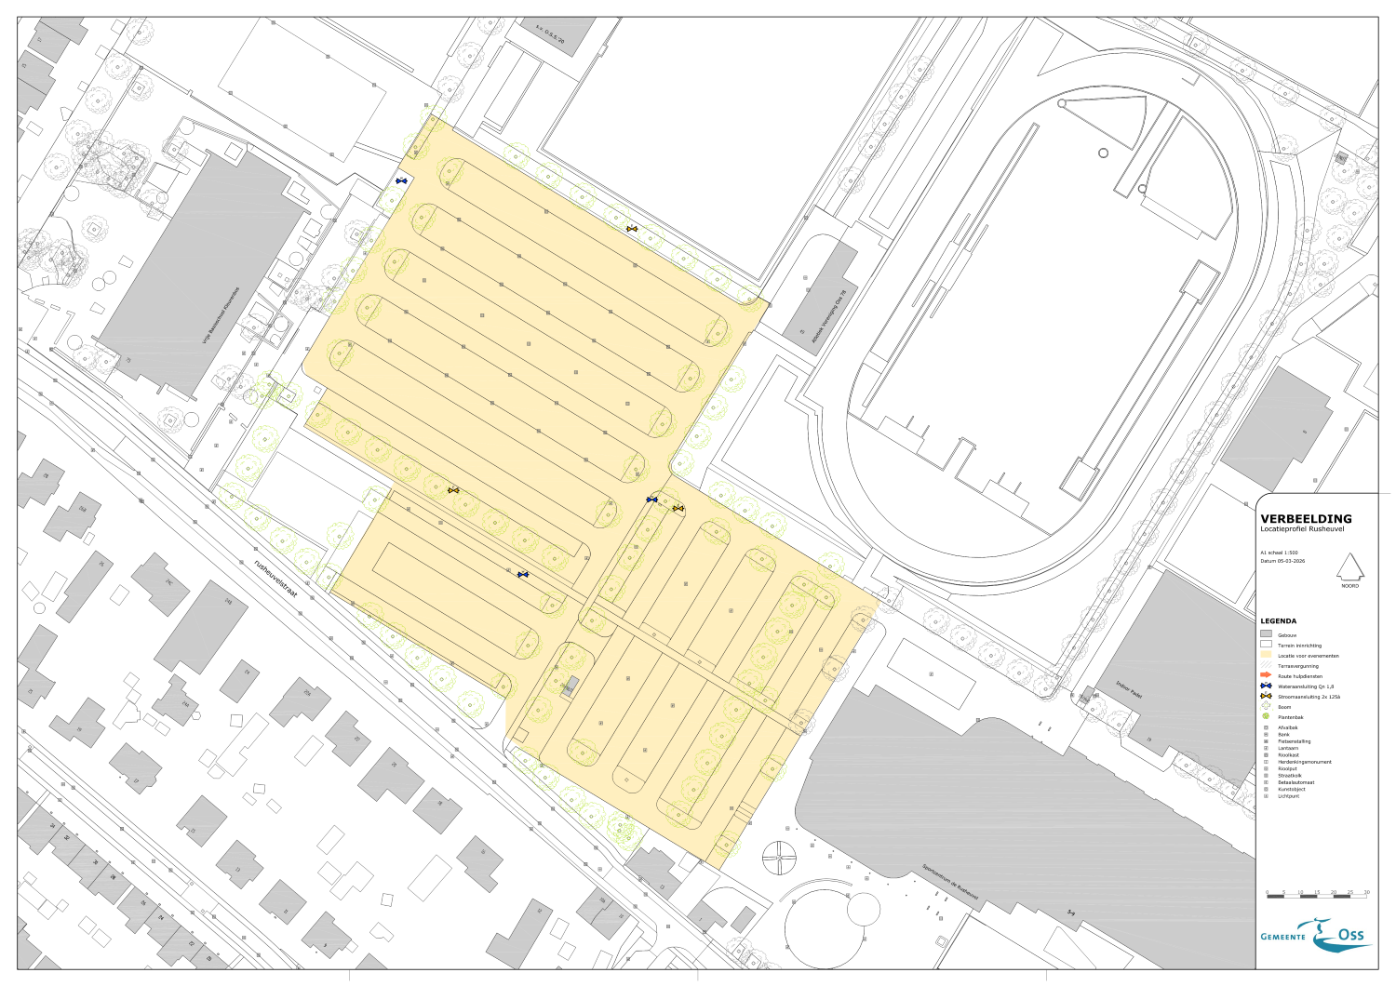
Nadere informatie
Wilt u meer weten over dit besluit, dan kunt u contact opnemen met de afdeling VTH, Bijzondere Wetten, op telefoonnummer 14 0412.

